# Prøve IT1 HTML og CSS (50 poeng)

Navn: Løsningsforslag

**Onsdag 27.9**

**Del 1: 24 poeng Ikke noen hjelpemidler**

**Del 2: 26 poeng Alle hjelpemidler utenom kommunikasjon. Last ned og bruk resurser fra Its.**

## Oppgave 1) Finn feil i koden! (7 poeng)

Under ser dere en figur med filen inbex.html i mappen rovdyr sammen med filstrukturen for mappen. Det er blitt gjort en rekke feil når denne filen har blitt lagd. Marker feilene du finner med en ring og skriv ned feilene under figuren.

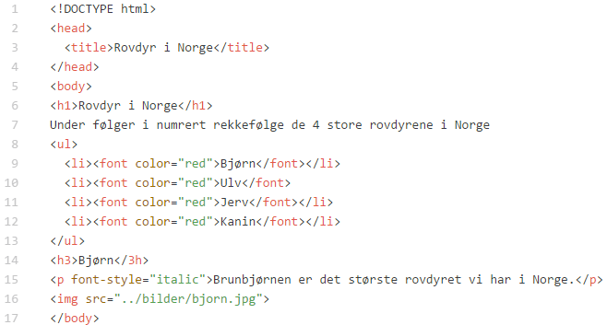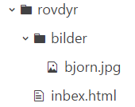

* Mangler <html></html>
* Mangler <meta charset=»utf8»>
* Bruker <ul> når det er numrert. Skulle brukt <ol>
* Bruker <font>, skal bruke CSS
* Mangler </li> på linje 10
* Kanin er ikke noe rovdyr
* Feil slutt-tagg på linje 14 </3h>
* Feil bruk av CSS i elementet på linje 16. Må ha attributtet style.
* Feil filbane til bjørn-bildet.
* Feil navn til html filen. inbex-html -> index.html

## Oppgave 2 (3 poeng)



Over vises kode for avspilling av den samme film-filen. De to kodene gir forskjellig resultat. Forklar forskjellen.

I første filmen vises bilden illustrasjon.jpg før filmen starter (poster) og filmen lastes også ned på forhånd (preload)

I den andre filmen vises en kontrollpanel (controls) som brukeren kan bruke til å styre avspillingen og bredden er også satt til 200piksler (width).

## Oppgave 3 (3 poeng)

Til høyre vises et utdrag fra en nettside som viser en tabell.

Skriv HTML-koden som gir dette resultatet. (Ikke skriv all HTML kode for en nettside, bare for det som vises i skissen)

<table>

<tr><th>Navn</th><th>Rase</th></tr>

<tr><td>Frod</td><td>Hobbit</td></td>

<tr><td>Legolas</td><td>Alv</td></td>

<tr><td>Gimli</td><td>Dverg</td></td>

</table>

## Oppgave 4 (3 poeng)

Skriv CSS-kode som viser hvordan vi kan endre style til et <p>-element:

* topp og bunn marginer til 10px og venstre og høyre marginer til 0px
* heltrukken sort kantlinje som er 1px tykk
* bakgrunnsfarge til grønn.

P {

margin:10px 0; // eller margin: 10px 0 10px 0;

border: solid 1px black;

background-color: green;

}

## C:\Users\hajo1308\AppData\Local\Temp\flaC2B1.tmp\Snapshot.pngOppgave 5 (8 poeng)

Til høyre ser du et skjema sammen med url-en til nettsiden som registrerer skjemat.

Skriv HTML koden som produserer skjemat og url-parameterne. (Ikke skriv all HTML kode for en nettside, bare for det som vises i skissen)

registrering.html?alder=41&bilMerke=SAAB

Strengt tatt det eneste man trenger. Så kan man legge inn <label> for alle input elementene men det er ikke nødvendig.

<form action="registreing.html">

Alder <input type="number" name="alder"><br>

Hvilket bilmerke liker du?<br>

<input type="radio" name="bilMerke" value="SAAB"> SAAB

<input type="radio" name="bilMerke" value="Volvo" > Volvo <br>

<button type="submit">Send inn</button>

</form>

## Del 2:

## Oppgave 6 (26 poeng)

Lag en nettside som består av elementene i skissen du ser under. Siden skal oppfylle følgende krav:

* Fonten på nettsiden skal være uten seriffer og venstres-stilt **4p**
* CSS skal være i egen fil og plasser bilder og CSS i egne mapper **4p**
* Siden skal være midtstilt og 600 piksler bred **4p**
* Toppbildet og illustrasjonsbildet som lastes ned fra Its, skal være tilpasset størrelsen til siden. Se skisse under **2p**
* Fargene på nettsiden skal være tilpasset toppbildet **2p**
* Illustrasjonsbildet skal ha en ramme og skygge som skiller den fra bakgrunnen **2p**
* Siden skal ha 4 interne linker som alle skal være plasserte under toppbildet. Disse linker skal gi visuell tilbakemelding når man fører musen over de og når man klikker på de. Sidene som lenkene peker til skal ikke lages! **4p**
* Det skal være 2 ulike hierarkier med overskrifter og det skal være 2 ulike tekstavsnitt med en 1 ekstern link til siden <http://www.georgerrmartin.com> **2p**
* Siden skal ha en avgrenset bunntekst hvor det skal fremgå hvem som har lagd siden **2p**

